Resolución del Pleno del Instituto de Transparencia, Acceso a la Información Pública y Protección de Datos Personales del Estado de México y Municipios, con domicilio en Metepec, Estado de México, a veintiséis de febrero de dos mil veinte.
VISTO el expediente electrónico formado con motivo del recurso de revisión número 11410/INFOEM/IP/RR/2019 interpuesto por el C. xxxx en lo sucesivo El Recurrente, en contra de la falta de respuestas del Ayuntamiento de Zumpahuacán, en lo subsecuente El Sujeto Obligado, se procede a dictar la presente resolución.

A N T E C E D E N T E S D E L A S U N T O
PRIMERO. De la Solicitud de Información.
Con fecha veinticinco de noviembre de dos mil diecinueve, El Recurrente, presentó a través del Sistema de Acceso a la Información Mexiquense (SAIMEX) ante El Sujeto Obligado, solicitud de acceso a la información pública, registrada bajo el número de expediente 00435/ZUMPAHUA/IP/2019, mediante las cuales solicitó información en el tenor siguiente:
“Requiero los comprobantes del pago de viáticos del mes de agosto de este año..” [Sic]

Modalidad de entrega: A través del SAIMEX.
SEGUNDO. De la respuesta del Sujeto Obligado
En el expediente electrónico SAIMEX, se advierte que el Sujeto Obligado fue omiso en rendir respuesta a la solicitud de información.

TERCERO. Del recurso de revisión.
En fecha dieciocho de diciembre de dos mil diecinueve El Recurrente interpuso el recurso de revisión, el cual fue registrado en el SAIMEX con el expediente número 11410/INFOEM/IP/RR/2019, manifestando lo siguiente:
Acto Impugnado:
“Los sujetos obligados no actúan conforme a la Ley de Transparencia, refiriéndome que los mismos servidores no han efectuado las acciones necesarias para responder a mi solicitud, mis derechos están siendo violado, por acciones como estas es que México sigue siendo un país en vías de desarrollo, es por esto que existe tanta corrupción, es por esto que México se está hundiendo..” (sic)

Razones o Motivos de Inconformidad:
“No proporcionan la información requerida.” (sic)

CUARTO. Del turno del recurso de revisión.
Medio de impugnación que le fue turnado a la Comisionada Zulema Martínez Sánchez, por medio del sistema electrónico en términos del arábigo 185 fracción I de la Ley de Transparencia y Acceso a la información Pública del Estado de México y Municipios, el cual recayó en acuerdo de admisión en fecha nueve de enero de dos mil veinte, determinándose en él, un plazo de siete días para que las partes manifestaran lo que a su derecho corresponda en términos del numeral ya citado.
QUINTO. Del cierre de instrucción.
Así, una vez abierta la etapa de instrucción, en el sumario se observa que el Sujeto Obligado fue omiso en presentar su informe justificado, asimismo, habiendo transcurrido el plazo establecido no se presentó manifestación alguna por parte del recurrente por lo cual en fecha doce de febrero de dos mil veinte se decretó el cierre de instrucción en términos del artículo 185 fracción VI de la Ley de Transparencia y Acceso a la Información Pública del Estado de México y Municipios, iniciando el término legal para dictar resolución definitiva del asunto.

C O N S I D E R A N D O
PRIMERO. De la competencia.
Este Instituto de Transparencia, Acceso a la Información Pública y Protección de Datos Personales del Estado de México, es competente para conocer y resolver los presentes recursos de revisión interpuestos por El Recurrente conforme a lo dispuesto en los artículos 6, apartado A, fracción IV de la Constitución Política de los Estados Unidos Mexicanos, 5, párrafos vigésimo segundo, vigésimo tercero y vigésimo cuarto, fracción IV de la Constitución Política del Estado Libre y Soberano de México, 1, 2 fracción II, 13, 29, 36 fracciones II y III, 176, 178, 179 fracción VII, 181 párrafo tercero, 182, 185, 188 y 194 de la Ley de Transparencia y Acceso a la Información Pública del Estado de México y Municipios, 9 fracciones I, XXIV, 11 y 14 fracción I del Reglamento Interior del Instituto de Transparencia, Acceso a la Información Pública y Protección de Datos Personales del Estado de México.
SEGUNDO. Sobre los alcances del recurso de revisión.
Derivado de la impugnación realizada, es preciso e importante señalar que el recurso de revisión inmerso en la Ley de Transparencia vigente en la entidad, tiene el fin y alcance que señalan los numerales 176, 179, 181 párrafo cuarto, 194 y 195 y demás aplicables de la Ley de Transparencia y Acceso a la Información Pública del Estado de México y Municipios vigente, el cual será analizado conforme a las actuaciones que obren en el expediente electrónico, con la finalidad de reparar cualquier posible afectación al derecho de acceso a la información pública y garantizando el principio rector de máxima publicidad.
TERCERO. De las causas de improcedencia.
En el procedimiento de acceso a la información y de los medios de impugnación de la materia, se advierten diversos supuestos de procedibilidad, los cuales deben estudiarse con la finalidad de dar cumplimiento a los principios de legalidad y objetividad inmersos en el artículo 9 de Ley de Transparencia y Acceso a la Información Pública del Estado de México y Municipios, en correlación con la seguridad jurídica que debe generar lo actuado ante este Organismo garante.

Siendo facultad de este Órgano entrar al estudio de las causas de improcedencia que hagan valer las partes o que se adviertan de oficio por este Resolutor y por ende objeto de análisis previo al estudio de fondo del asunto, en los presupuestos procesales sobre el inicio o trámite de un proceso, generando eficacia jurídica en las resoluciones, máxime que se trata de una figura procesal adoptada en la ley de la materia, la cual impide su estudio y resolución cuando una vez admitido el recurso de revisión se advierta una causa de improcedencia que permita sobreseer el recurso de revisión, sin estudiar el fondo del asunto; circunstancias anteriores que no son incompatibles con el derecho de acceso a la justicia, ya que éste no se coarta por regular causas de improcedencia y sobreseimiento con tales fines. Así las cosas, del análisis del expediente electrónico no se advierte ninguna causa de improcedencia que se actualice ni mucho menos alguna hecha valer por alguna de las partes, procediendo al estudio del fondo del asunto, en los siguientes términos.

CUARTO. Procedibilidad.
Se considera importante abordar el análisis de los requisitos de procedibilidad del Recurso de Revisión; así tenemos que el artículo 180 de la Ley de transparencia y Acceso a la Información Pública del Estado de México y Municipios, establece lo siguiente:
Artículo 180. El recurso de revisión contendrá:
I. El sujeto obligado ante la cual se presentó la solicitud;
II. El nombre del solicitante que recurre o de su representante y, en su caso, del tercero interesado, así como la dirección o medio que señale para recibir notificaciones;
III. El número de folio de respuesta de la solicitud de acceso;
IV. La fecha en que fue notificada la respuesta al solicitante o tuvo conocimiento del acto reclamado, o de presentación de la solicitud, en caso de falta de respuesta;
V. El acto que se recurre;
VI. Las razones o motivos de inconformidad;
VII. La copia de la respuesta que se impugna y, en su caso, de la notificación correspondiente, en el caso de respuesta de la solicitud; y
VIII. Firma del recurrente, en su caso, cuando se presente por escrito, requisito sin el cual se dará trámite al recurso.
(…)
En caso de que el recurso se interponga de manera electrónica no será indispensable que contengan los requisitos establecidos en las fracciones II, IV, VII y VIII.
En principio, de una interpretación del artículo transcrito se observan los requisitos que deberán contener los recursos de revisión; sobre el particular, de la revisión del expediente electrónico del SAIMEX se desprende que la parte solicitante y ahora RECURRENTE, en ejercicio de su derecho de acceso a la información pública, no proporcionó su nombre completo para que sea identificada, ni se tiene la certeza sobre su identidad, lo que en estricto sentido provoca que no se colmen los requisitos establecidos en el citado artículo 180 de la Ley de Transparencia y Acceso a la Información Pública del Estado de México y Municipios.
Empero, debe destacarse que el artículo 15 de la Ley de transparencia y Acceso a la Información Pública del Estado de México y Municipios prevé que toda persona tendrá acceso a la información sin necesidad de acreditar interés alguno o justificar su utilización, de lo que se infiere que para el ejercicio del derecho de acceso a la información pública, el nombre no es un requisito sine qua non que los particulares y, en su caso, los recurrentes deban señalar, por el contrario la Ley de Transparencia prevé en su artículo 155, párrafo segundo, la posibilidad de que las solicitudes de información sean anónimas, con nombre incompleto o seudónimo.
Correlativo a ello cabe mencionar que el artículos 6, apartado A, de la Constitución Política de los Estados Unidos Mexicanos garantizando el ejercicio del derecho de acceso a la información pública; precepto cuyo texto y sentido literal es el siguiente:
Constitución Política de los Estados Unidos Mexicanos
“Artículo 6o. La manifestación de las ideas no será objeto de ninguna inquisición judicial o administrativa, sino en el caso de que ataque a la moral, la vida privada o los derechos de terceros, provoque algún delito, o perturbe el orden público; el derecho de réplica será ejercido en los términos dispuestos por la ley. El derecho a la información será garantizado por el Estado.
Toda persona tiene derecho al libre acceso a información plural y oportuna, así como a buscar, recibir y difundir información e ideas de toda índole por cualquier medio de expresión.
El Estado garantizará el derecho de acceso a las tecnologías de la información y comunicación, así como a los servicios de radiodifusión y telecomunicaciones, incluido el de banda ancha e internet. Para tales efectos, el Estado establecerá condiciones de competencia efectiva en la prestación de dichos servicios.
Para efectos de lo dispuesto en el presente artículo se observará lo siguiente:
A. Para el ejercicio del derecho de acceso a la información, la Federación, los Estados y el Distrito Federal, en el ámbito de sus respectivas competencias, se regirán por los siguientes principios y bases:
I. Toda la información en posesión de cualquier autoridad, entidad, órgano y organismo de los Poderes Ejecutivo, Legislativo y Judicial, órganos autónomos, partidos políticos, fideicomisos y fondos públicos, así como de cualquier persona física, moral o sindicato que reciba y ejerza recursos públicos o realice actos de autoridad en el ámbito federal, estatal y municipal, es pública y sólo podrá ser reservada temporalmente por razones de interés público y seguridad nacional, en los términos que fijen las leyes. En la interpretación de este derecho deberá prevalecer el principio de máxima publicidad. Los sujetos obligados deberán documentar todo acto que derive del ejercicio de sus facultades, competencias o funciones, la ley determinará los supuestos específicos bajo los cuales procederá la declaración de inexistencia de la información.
(…)
III. Toda persona, sin necesidad de acreditar interés alguno o justificar su utilización, tendrá acceso gratuito a la información pública, a sus datos personales o a la rectificación de éstos.
(...)
V. Los sujetos obligados deberán preservar sus documentos en archivos administrativos actualizados y publicarán, a través de los medios electrónicos disponibles, la información completa y actualizada sobre el ejercicio de los recursos públicos y los indicadores que permitan rendir cuenta del cumplimiento de sus objetivos y de los resultados obtenidos.
VI. Las leyes determinarán la manera en que los sujetos obligados deberán hacer pública la información relativa a los recursos públicos que entreguen a personas físicas o morales.
(…)
La Ley establecerá aquella información que se considere reservada o confidencial”
Por otra parte, del contenido del artículo 1 de la Constitución Política de los Estados Unidos Mexicanos, se destaca lo siguiente:
Artículo 1o. En los Estados Unidos Mexicanos todas las personas gozarán de los derechos humanos reconocidos en esta Constitución y en los tratados internacionales de los que el Estado Mexicano sea parte, así como de las garantías para su protección, cuyo ejercicio no podrá restringirse ni suspenderse, salvo en los casos y bajo las condiciones que esta Constitución establece.
Las normas relativas a los derechos humanos se interpretarán de conformidad con esta Constitución y con los tratados internacionales de la materia favoreciendo en todo tiempo a las personas la protección más amplia.
Todas las autoridades, en el ámbito de sus competencias, tienen la obligación de promover, respetar, proteger y garantizar los derechos humanos de conformidad con los principios de universalidad, interdependencia, indivisibilidad y progresividad. En consecuencia, el Estado deberá prevenir, investigar, sancionar y reparar las violaciones a los derechos humanos, en los términos que establezca la ley.”
(Énfasis añadido)
En esa virtud, de una interpretación sistemática, armónica y progresiva del derecho humano de acceso a la información pública se reitera que toda persona, sin necesidad de acreditar interés alguno o justificar su utilización, deberá tener acceso a la información pública, es decir, dicho derecho fundamental exime a quien lo ejerce, de acreditar su legitimación en la causa o su interés en el asunto, lo que permite la posibilidad de que inclusive, la solicitud de acceso a la información pueda ser anónima o no contener un nombre que identifique al solicitante o que permita tener certeza sobre su identidad.
Robustece lo anterior, el Criterio 6/2014 del entonces Instituto Federal de Acceso a la Información y Protección de Datos (IFAI), ahora Instituto Nacional de Transparencia, Acceso a la Información y Protección de Datos Personales (INAI), el cual se reproduce para una mayor referencia:
"Acceso a información gubernamental. No debe condicionarse a que el solicitante acredite su personalidad, demuestre interés alguno o justifique su utilización. De conformidad con lo dispuesto en los artículos 60., apartado A, fracción III de In Constitución Política de los Estados Unidos Mexicanos, y 1º, 2º, 41l y 40 de In Ley Federal de Transparencia y Acceso a la Información Pública Gubernamental, la respuesta a una solicitud de acceso a información y entrega de la misma, no debe estar condicionada a que el particular acredite su personalidad, demuestre interés alguno o justifique su utilización, en virtud de que los sujetos obligados no deben requerir al solicitante mayores requisitos que los establecidos en In Ley. En este sentido, las dependencias y entidades, sólo deberán asegurarse de que, en su caso, se haya cubierto el pago de reproducción y envío de la información, mediante la exhibición del recibo correspondiente."

En ese orden de ideas, se estima que el requerimiento relativo al nombre como presupuesto de procedibilidad podría limitar el ejercicio del derecho de acceso a la información pública, debido a que el hecho de solicitar la identificación del RECURRENTE, a través de dicho dato personal, en ciertos extremos se equipara a una exigencia acerca de su interés o justificación de su utilización, lo que materialmente haría nugatorio un derecho fundamental.
Aunado a ello, para el estudio de la materia sobre la que se resuelve el recurso de revisión, resulta intrascendente el nombre de la persona que lo hubiere promovido, en virtud de que tanto la Constitución Federal, como la Constitución Política del Estado Libre y Soberano de México, reconocen la prerrogativa de los individuos para no acreditar dicho interés o justificar su utilización, por lo que este Órgano Garante en la materia, se encuentra impedido para realizar dicho análisis, en la inteligencia de que al limitar un derecho humano, como lo es el derecho de acceso a la información pública, por una cuestión procedimental.
En consecuencia, dado lo expuesto y fundado con anterioridad, se estima que el requisito relativo al nombre del RECURRENTE no constituye un presupuesto indispensable de procedibilidad del recurso de revisión, en términos de los artículos 25 de la Convención Americana de Derechos Humanos, 1párrafos segundo y tercero, 6 apartado A, fracciones III y IV de la Constitución Política de los Estados Unidos Mexicanos y 5, párrafo vigésimo segundo de la Constitución Política del Estado Libre y Soberano de México, debido a que el acceso a la información pública es un derecho humano que no requiere legitimación en la causa, sino que únicamente basta con que se encuentre legitimado en el procedimiento de recurso de revisión, circunstancia que se acredita en las constancias electrónicas del expediente, de las que se desprende que el RECURRENTE, es la misma persona que realizó la solicitud de acceso a la información pública que ahora se impugna.
Aunado a lo anterior, el propio artículo 180 en su último párrafo establece que cuando el recurso se interponga de manera electrónica no será indispensable que contengan determinados requisitos, entre ellos, el nombre del RECURRENTE; por lo que, en el presente caso, al haber sido presentado el recurso de revisión vía SAIMEX, dicho requisito resulta innecesario.
QUINTO. Estudio y Resolución del asunto.
Ahora bien, se procede al análisis del presente recurso, así como al contenido íntegro de las actuaciones que obran en el expediente electrónico, para así estar en posibilidad este Órgano Colegiado de dictar el fallo correspondiente conforme a derecho, tomando en consideración los elementos aportados por las partes y apegándose en todo momento al principio de máxima publicidad consagrado en nuestra Constitución Federal, Local y demás leyes aplicables en la materia, así como en los tratados internacionales en los que el Estado Mexicano sea parte, en concordancia con el artículo 8 de la Ley de Transparencia local.

En primera instancia, al referirnos al acto impugnado por el Recurrente, concatenado con los motivos o razones de inconformidad emitidos, se distingue que se adolece, de forma toral, de la falta de respuesta a la solicitud de acceso a la información formulada, actualizando con ello lo establecido en la fracción VII del artículo 179 de la Ley de Transparencia y Acceso a la Información Pública del Estado de México y Municipios, resultando procedente la interposición del recurso de revisión cuando no se dé respuesta a una solicitud de información.

Establecido lo anterior, resulta evidente que las razones o motivos de inconformidad hechos valer, resultan fundadas y procedentes, en virtud de que como consta en las constancias que obran en el expediente electrónico SAIMEX, se acredita que el sujeto obligado fue omiso en responder la solicitud de información hecha por el recurrente.

De tal manera que se hace patente que la falta de respuesta del sujeto obligado a la solicitud de información se traduce en el hecho de que fue omiso en dar atención a la petición en términos de la Ley de la materia, es decir, omitió cumplir las obligaciones que dicho cuerpo legal le impone como sujeto obligado de la misma, tal y como lo constituye el artículo 23 fracción IV de la Ley de Transparencia del Estado de México, que a la letra dice:

Artículo 23. Son sujetos obligados a transparentar y permitir el acceso a su información y proteger los datos personales que obren en su poder:
…
IV. Los ayuntamientos y las dependencias, organismos, órganos y entidades de la administración municipal;

Resulta necesario señalar que el derecho de acceso a la información pública es un derecho humano reconocido en el Pacto de Derechos Civiles y Políticos en su artículo 19.2; en la Convención Americana sobre Derechos Humanos en su artículo 13.1; en el artículo sexto de la Constitución Política de los Estados Unidos Mexicanos y en el artículo quinto de la Particular del Estado de México, por lo que el sujeto obligado debe ser cuidadoso del debido cumplimiento de las obligaciones constitucionales que se le imponen, en consecuencia, a todas las autoridades, en el ámbito de su competencia, según lo dispone el tercer párrafo del artículo primero de la Constitución Política de los Estados Unidos Mexicanos al señalar la obligación de “promover, respetar, proteger y garantizar los derechos humanos”, entre los cuales se encuentra dicho derecho.

El acceso a la información pública es el derecho humano a través del cual se puede solicitar aquellos documentos que generen, administren o posean las autoridades en ejercicio de sus respectivas atribuciones y competencia.

Este Órgano Garante en aras de promover y garantizar la debida tutela del derecho humano de acceso a la información pública, destaca la obligación del Estado, a través de sus diversas autoridades, de preservar sus documentos en archivos administrativos y actualizados, supuesto indispensable para hacerlos del conocimiento de los particulares que requieren conocer la información contenida en estos.
De acuerdo a la Ley en la materia en términos generales, establece que como uno de los objetivos con el que cuenta es el de garantizar a toda persona el derecho de acceso a la información pública, mediante los procedimientos establecidos de forma sencilla, expeditos, oportunos y gratuitos, y con ello contribuir a la mejora de procedimientos y mecanismos que permitan trasparentar la gestión pública y mejora la toma decisiones, a través de la difusión de la información que obra en poder de los Sujeto Obligados.

En virtud de ello, en cuanto al derecho humano de acceso a la información pública la información en posesión de las autoridades municipales es pública. En ese sentido, debe privilegiarse en todo momento el principio de máxima publicidad.

Por lo que en cumplimiento a las obligaciones que establece nuestra Carta Magna, la Constitución Estatal y la Ley de la materia le imponen, el sujeto obligado está constreñido a dar atención a las solicitudes de información que a través del SAIMEX o de vía directa le sean presentadas en ejercicio del derecho humano de acceso a la información pública, lo cual, en el caso no aconteció, pues tal y como se ha acreditado de la revisión del expediente electrónico formado de las constancias que obran en el sistema SAIMEX por motivo de la solicitud que dio origen a este recurso, el sujeto obligado fue omiso en dar respuesta a la solicitud.

De tal manera que la omisión del Titular de la Unidad de Transparencia, como primer responsable de ello de acuerdo de lo dispuesto por el artículo 53 fracción II de la Ley de la materia, a atender la solicitud de información, se traduce en una conducta que ha vulnerado el derecho de acceso a la información consignado a favor del particular.

No sobra decir que, al actuar de esta forma, el Sujeto Obligado incumple con el primer mandato contenido en el párrafo tercero del artículo primero de la Constitución Política de los Estados Unidos Mexicanos que establece el deber de todas las autoridades, en el ámbito de sus atribuciones, de promover, respetar, proteger y garantizar los derechos humanos.

En este contexto, debe considerarse que según lo dispuesto por el artículo 150 de la Ley de Transparencia y Acceso a la Información Pública del Estado de México y Municipios, el procedimiento de acceso a la información es la garantía primaria del derecho en cuestión. Por lo tanto, la falta de respuesta a una solicitud de acceso a la información constituye un incumplimiento del Sujeto Obligado a su deber de garantizar el derecho, lo que constituye una vulneración al mismo y resulta, totalmente aplicable, el último mandato del mismo párrafo del artículo constitucional antes citado que establece la obligación del Estado Mexicano, de investigar, sancionar y reparar las violaciones a los derechos humanos.

Por lo que en cumplimiento a esta resolución, el Sujeto Obligado deberá dar atención a la solicitud de información, puesto que el silencio administrativo que hizo patente al omitir dar respuesta trae como consecuencia que se le ordene dar atención a la solicitud entregando la información solicitada, lo cual deberá llevar a cabo en ejercicio de sus atribuciones y con arreglo a lo dispuesto por la ley de la materia.

En consecuencia, para responder a la solicitud de acceso a la información en cuestión el sujeto obligado deberá de verificar si esta corresponde a una facultad, competencia o función explícita o implícita, y si ésta corresponde al ejercicio de sus facultades, competencias o funciones, deberá de proceder, según lo establecido en el artículo 162 de la Ley de Transparencia y Acceso a la Información Pública del Estado de México, turnando la solicitud a todas las área competentes que cuenten o deban tener la información, con objeto de que realicen una búsqueda exhaustiva y razonable de la información solicitada.

En cualquiera de los casos, imperativamente, el sujeto obligado debe de responder a la solicitud de acceso a la información pública, ya sea señalando que no cuenta con la información porque esta no corresponde al ejercicio de sus facultades, competencias o funciones, o bien, si la información sí corresponde a cualquiera de éstas, buscando, localizando y entregando la información de manera íntegra, parcial o clasificándola en su totalidad por los supuestos que se señalan en la Ley de Transparencia y Acceso a la Información Pública del Estado de México y Municipios; en su defecto, de no localizar la información que debía tener, procediendo según lo refieren los párrafos segundo o tercero del artículo 19 de la Ley en cita, pero emitiendo una respuesta.

Asimismo respecto de la información solicitada resulta conveniente convocar lo que establece la Ley de Transparencia y Acceso a la Información Pública del Estado de México y Municipios, y de los Lineamientos Técnicos Generales para la Publicación, Homologación y Estandarización de la Información de las Obligaciones establecidas en el Título Quinto y en la fracción IV del Artículo 31 de la Ley General de Transparencia y Acceso a la Información Pública, que deben de difundir los Sujetos Obligados en los Portales de Internet y en la Plataforma Nacional de Transparencia, publicados en el Diario Oficial de la Federación en fecha cuatro de mayo de dos mil dieciséis, en lo sucesivo: Lineamientos Técnicos Generales, los cuales para el caso en estudio prevén:

Ley de Transparencia y Acceso a la Información
Pública del Estado de México y Municipios

“Capítulo II
De las Obligaciones de Transparencia Comunes

Artículo 92. Los sujetos obligados deberán poner a disposición del público de manera permanente y actualizada de forma sencilla, precisa y entendible, en los respectivos medios electrónicos, de acuerdo con sus facultades, atribuciones, funciones u objeto social, según corresponda, la información, por lo menos, de los temas, documentos y políticas que a continuación se señalan:
…
IX. Los gastos de representación y viáticos, así como el objeto e informe de comisión correspondiente.

Lineamientos Técnicos Generales

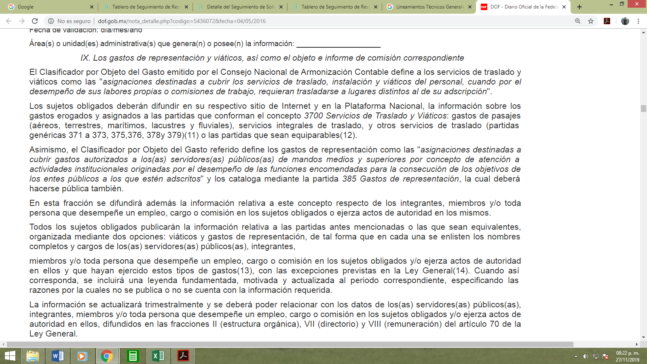

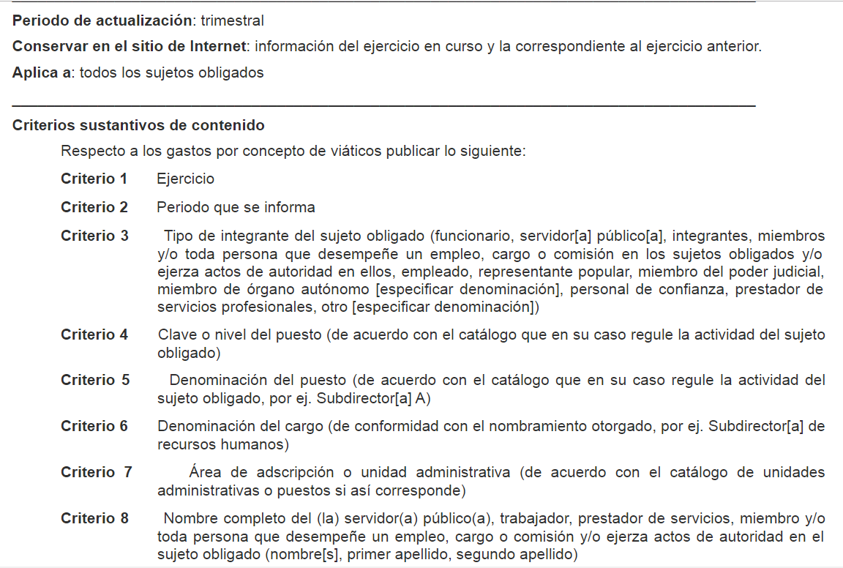


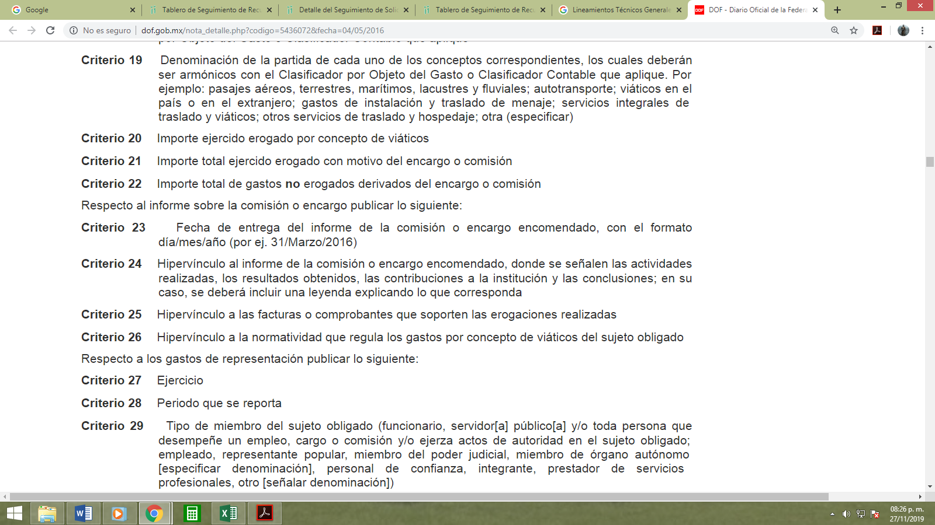
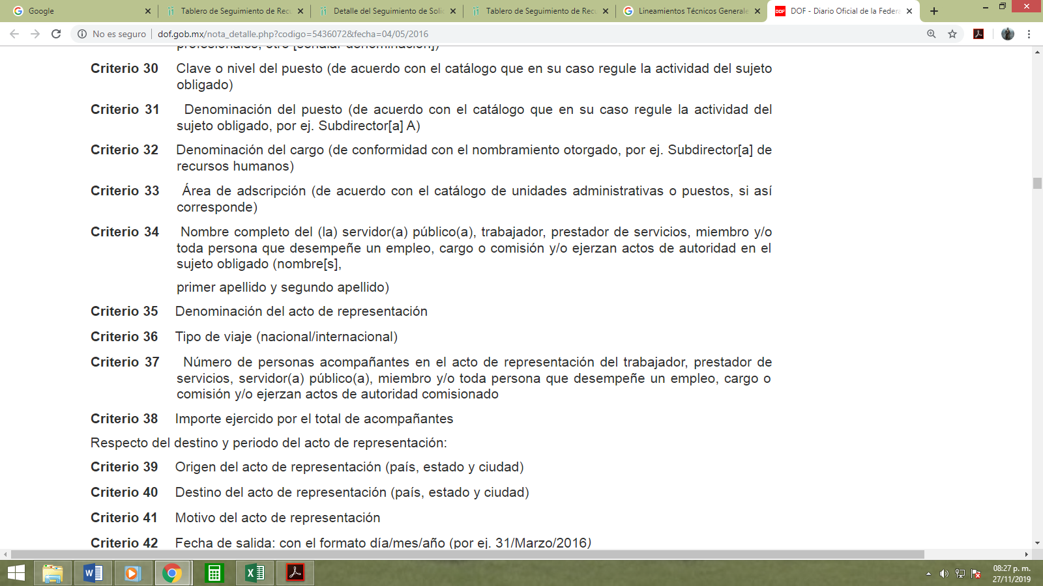

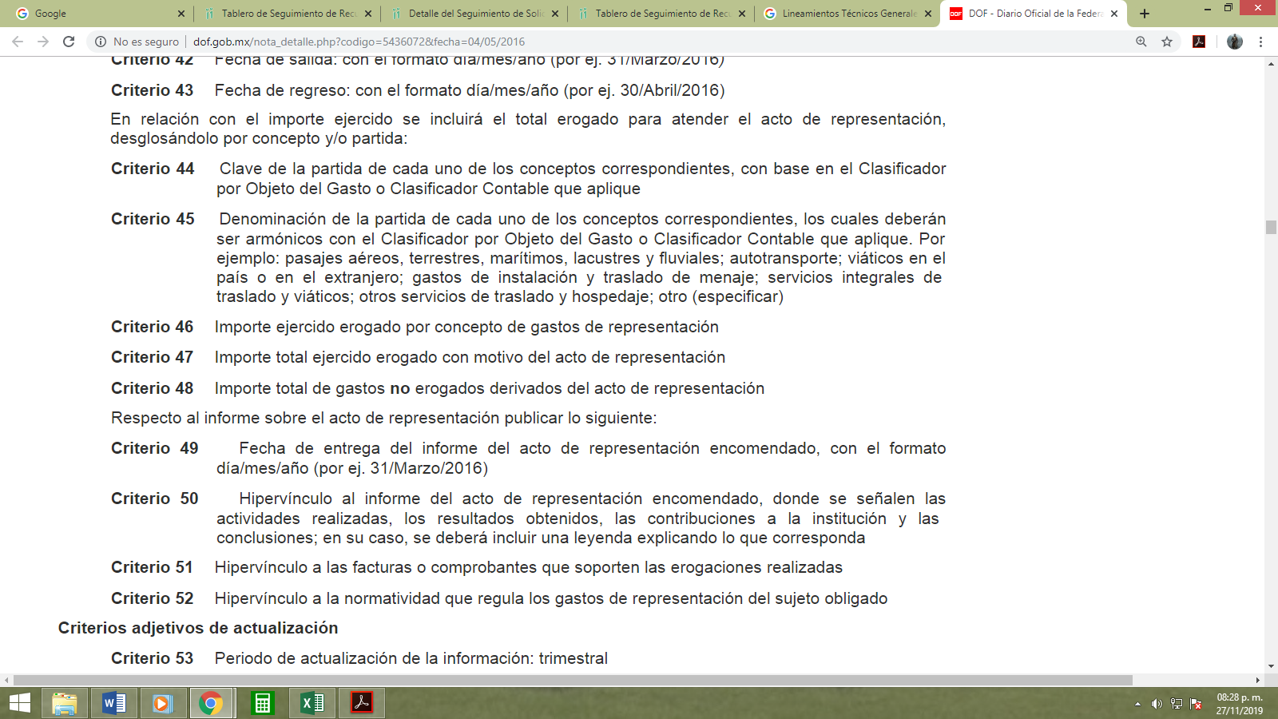
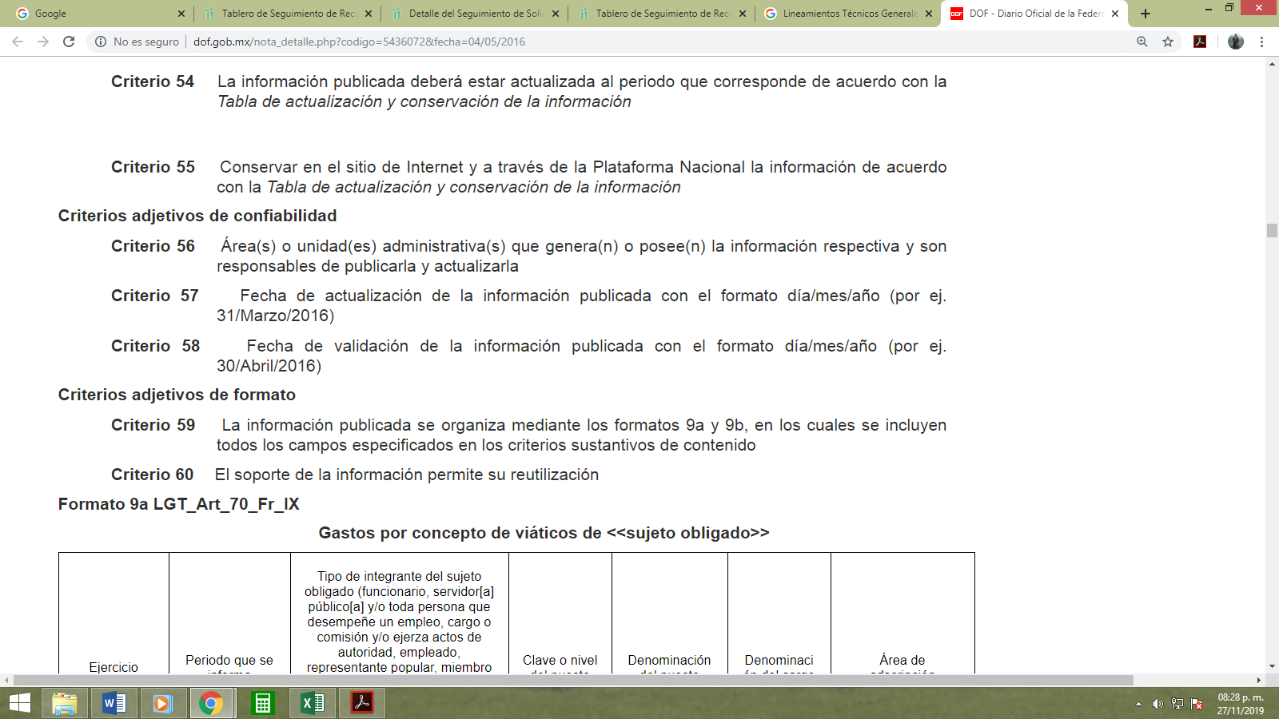

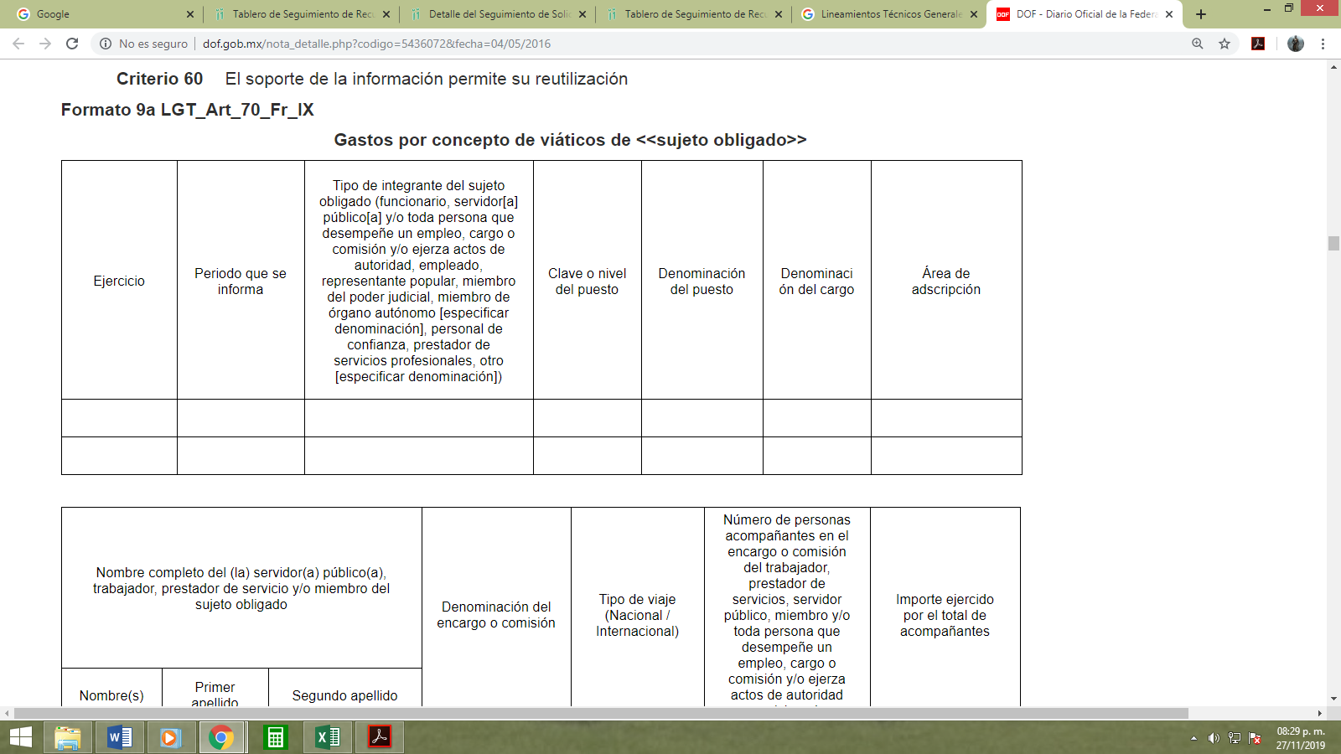
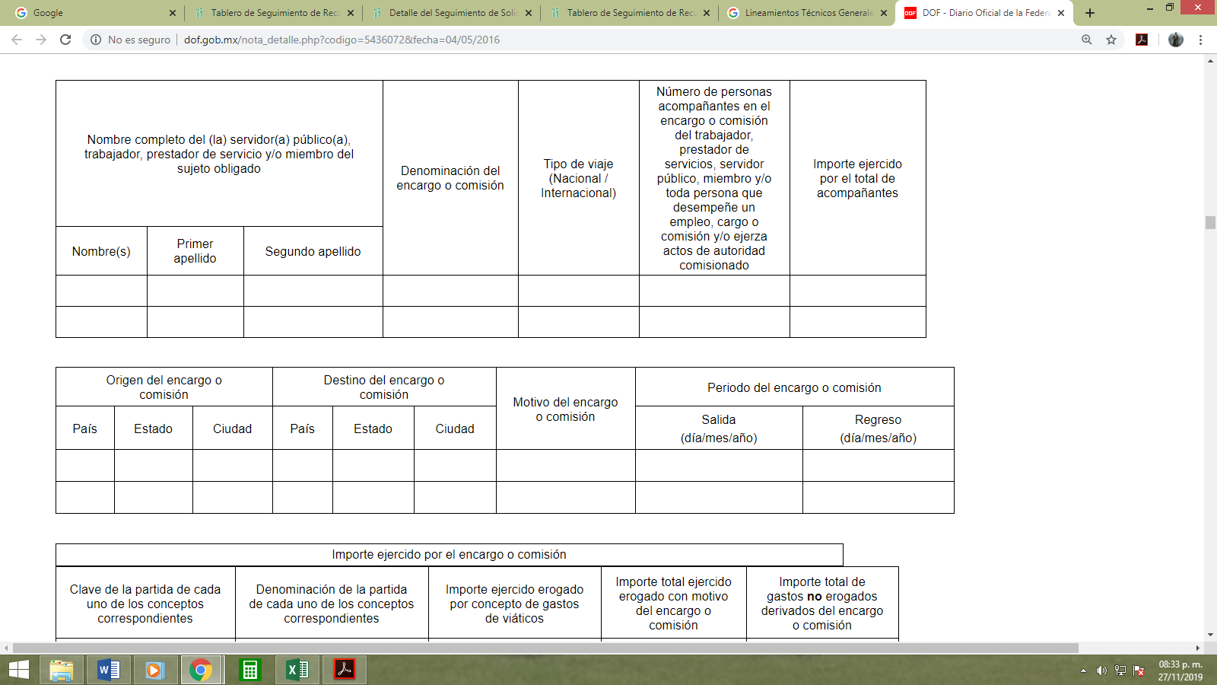
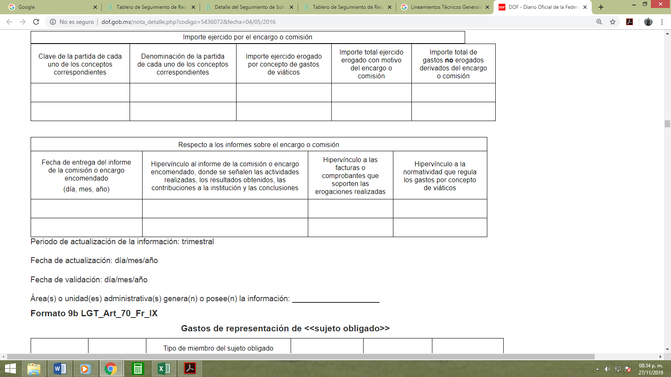

Como podemos apreciar, los viáticos se reportan de forma trimestral y de acuerdo a esta obligación de transparencia el sujeto obligado debería estar cargando en la página de la información Pública de Oficio Mexiquense.

- De la versión pública
El derecho de acceso a la información pública tiene como limitante el respeto a la intimidad y a la vida privada de las personas, por lo que la entrega de la información que pudiera entregarse en su caso, deberá ser en versión pública en la que se suprima aquella información relacionada con la vida privada de los particulares y de los servidores públicos, de acuerdo con dispuesto en los artículos 3, fracciones IX, XX, XXI y XLV; 4, 51, 91, 137 y 143 de la Ley de Transparencia y Acceso a la Información Pública del Estado de México y Municipios.

Por ello, los Sujetos Obligados deben observar que los datos personales en su posesión estén protegidos, adoptando las medidas de seguridad administrativa, física y técnica necesarias para garantizar la integridad, confidencialidad y disponibilidad de los mismos, considerando además, que conforme al principio de finalidad todo tratamiento de datos personales que efectúen los Sujetos Obligados deberá estar justificado en la Ley, tal como lo disponen los artículos 22, 38 y 43 de la Ley de Protección de Datos Personales en Posesión de Sujetos Obligados del Estado de México y Municipios.

De este modo, en armonía entre los principios constitucionales de máxima publicidad y de protección de datos personales, la Ley permite la elaboración de versiones públicas en las que se suprima aquella información relacionada con la vida privada de los particulares y de los servidores públicos.

En este supuesto, es criterio reiterado de este Instituto que además de los datos especificados en la Ley de Transparencia y Acceso a la Información Pública del Estado de México y Municipios, existen otros que se consideran confidenciales y por tanto deben testarse al momento de la elaboración de versiones públicas, tal es el caso del Registro Federal de Contribuyentes (RFC), la Clave Única de Registro de Población (CURP), la Clave de cualquier tipo de seguridad social (ISSEMYM, u otros), así como, los préstamos o descuentos que se le hagan a la persona y que no tengan relación con los impuestos o la cuota por seguridad social.

En cuanto al RFC constituye un dato personal, ya que para su obtención es necesario acreditar ante la autoridad fiscal previamente la identidad de la persona, su fecha de nacimiento, entre otros aspectos. Ahora bien, las personas físicas tramitan su inscripción en el registro con el propósito de realizar —mediante esa clave de identificación— operaciones o actividades de naturaleza fiscal, la cual, les permite hacerse identificables respecto de una situación fiscal determinada.
Lo anterior, es compartido por el entonces Instituto Federal de Acceso a la Información Protección de Datos (IFAI) a través del Criterio 09/2009, el cual es del tenor literal siguiente:

“Registro Federal de Contribuyentes (RFC) de las personas físicas es un dato personal confidencial. De conformidad con lo establecido en el artículo 18, fracción II de la Ley Federal de Transparencia y Acceso a la Información Pública Gubernamental se considera información confidencial los datos personales que requieren el consentimiento de los individuos para su difusión, distribución o comercialización en los términos de esta Ley. Por su parte, según dispone el artículo 3, fracción II de la Ley Federal de Transparencia y Acceso a la Información Pública Gubernamental, dato personal es toda aquella información concerniente a una persona física identificada o identificable. Para obtener el RFC es necesario acreditar previamente mediante documentos oficiales (pasaporte, acta de nacimiento, etc.) la identidad de la persona, su fecha y lugar de nacimiento, entre otros. De acuerdo con la legislación tributaria, las personas físicas tramitan su inscripción en el Registro Federal de Contribuyentes con el único propósito de realizar mediante esa clave de identificación, operaciones o actividades de naturaleza tributaria. En este sentido, el artículo 79 del Código Fiscal de la Federación prevé que la utilización de una clave de registro no asignada por la autoridad constituye como una infracción en materia fiscal. De acuerdo con lo antes apuntado, el RFC vinculado al nombre de su titular, permite identificar la edad de la persona, así como su homoclave, siendo esta última única e irrepetible, por lo que es posible concluir que el RFC constituye un dato personal y, por tanto, información confidencial, de conformidad con los previsto en el artículo 18, fracción II de la Ley Federal de Transparencia y Acceso a la Información Pública Gubernamental…” (Sic)
(Énfasis añadido)

Así, el RFC se vincula al nombre de su titular y permite identificar la edad de la persona, su fecha de nacimiento, así como su homoclave, la cual es única e irrepetible y determina la identificación de dicha persona para efectos fiscales, por lo que constituye un dato personal que concierne a una persona física identificada e identificable en términos de los artículos 3, fracción IX de la Ley de Transparencia y Acceso a la Información Pública del Estado de México y Municipios y 4 fracción VII de la Ley de Protección de Datos Personales del Estado de México.

En cuanto al CURP, en virtud de que éste se integra por datos personales que únicamente le conciernen a un particular como son su fecha de nacimiento, su nombre, sus apellidos y su lugar de nacimiento; información que permite distinguirlo del resto de los habitantes, se considera que es de carácter confidencial.

Argumento que es compartido por el entonces Instituto Federal de Acceso a la Información y Protección de Datos (IFAI), conforme al criterio número 0003-10, el cual refiere:

“Clave Única de Registro de Población (CURP) es un dato personal confidencial. De conformidad con lo establecido en el artículo 3, fracción II de la Ley Federal de Transparencia y Acceso a la Información Pública Gubernamental, dato personal es toda aquella información concerniente a una persona física identificada o identificable. Por su parte, el artículo 18, fracción II de la Ley considera información confidencial los datos personales que requieren el consentimiento de los individuos para su difusión, distribución o comercialización en los términos de esta Ley. En este sentido, la CURP se integra por datos personales que únicamente le conciernen a un particular como son su fecha de nacimiento, su nombre, sus apellidos y su lugar de nacimiento, y esta es información que lo distingue plenamente del resto de los habitantes, por lo que es de carácter confidencial, en términos de lo dispuesto en el artículos anteriormente señalados...” (Sic)

Por lo que respecta a la clave de seguridad social, en virtud de que su divulgación no aporta a la transparencia o a la rendición de cuentas y sí provoca una transgresión a la vida privada e intimidad de la persona, esta información también resulta ser de carácter confidencial.

Además de ello, se considera que se deberá testar el sello digital del contribuyente que lo expide y la cadena original de éste, en virtud de que éstos se pueden vincular con la identidad de un sujeto o entidad y su clave pública; los que a su vez, guardan estrecha relación con la clave del Registro Federal de Contribuyentes de quien lo expida, el régimen fiscal en que tributen conforme a la Ley del Impuesto Sobre la Renta y, en su caso, la clave del Registro Federal de Contribuyentes de la persona a favor de quien se expida, así como la clave pública del titular del certificado, datos que, se insiste, no son de acceso público, de ahí que deben protegerse mediante la versión pública correspondiente.

De este modo, en las versiones públicas de los documentos que se ordena su entrega se deben testar tanto números de las cuentas bancarias, CLABES, como el sello digital y su correspondiente cadena original; si es que se desprende esta información; en caso contrario, los documentos deben entregarse en forma íntegra.

Por su parte, los Lineamientos Generales en materia de Clasificación y Desclasificación de la información, así como para la elaboración de versiones públicas, emitidos por el Sistema Nacional de Transparencia, Acceso a la Información Pública y Protección de Datos Personales, establecen lo siguiente:

“Cuarto. Para clasificar la información como reservada o confidencial, de manera total o parcial, el titular del área del sujeto obligado deberá atender lo dispuesto por el Título Sexto de la Ley General, en relación con las disposiciones contenidas en los presentes lineamientos, así como en aquellas disposiciones legales aplicables a la materia en el ámbito de sus respectivas competencias, en tanto estas últimas no contravengan lo dispuesto en la Ley General.
Los sujetos obligados deberán aplicar, de manera estricta, las excepciones al derecho de acceso a la información y sólo podrán invocarlas cuando acrediten su procedencia.
…
Quinto. La carga de la prueba para justificar toda negativa de acceso a la información, por actualizarse cualquiera de los supuestos de clasificación previstos en la Ley General, la Ley Federal y leyes estatales, corresponderá a los sujetos obligados, por lo que deberán fundar y motivar debidamente la clasificación de la información ante una solicitud de acceso o al momento en que generen versiones públicas para dar cumplimiento a las obligaciones de transparencia, observando lo dispuesto en la Ley General y las demás disposiciones aplicables en la materia.

Octavo. Para fundar la clasificación de la información se debe señalar el artículo, fracción, inciso, párrafo o numeral de la ley o tratado internacional suscrito por el Estado mexicano que expresamente le otorga el carácter de reservada o confidencial.
Para motivar la clasificación se deberán señalar las razones o circunstancias especiales que lo llevaron a concluir que el caso particular se ajusta al supuesto previsto por la norma legal invocada como fundamento.
…
DE LA INFORMACIÓN CONFIDENCIAL
Trigésimo octavo. Se considera información confidencial:
I. Los datos personales en los términos de la norma aplicable;
II. La que se entregue con tal carácter por los particulares a los sujetos obligados, siempre y cuando tengan el derecho de entregar con dicho carácter la información, de conformidad con lo dispuesto en las leyes o en los Tratados Internacionales de los que el Estado mexicano sea parte, y
III …
La información confidencial no estará sujeta a temporalidad alguna y sólo podrán tener acceso a ella los titulares de la misma, sus representantes y los servidores públicos facultados para ello.”
(Énfasis añadido)

Así, como ha quedado apuntado, el derecho de acceso a la información pública puede ser restringido cuando se trate de información clasificada como reservada, delimitando una serie de hipótesis de hecho en las cuales descansa la posibilidad de reserva de información.

Por lo tanto, la entrega de documentos, en su versión pública, debe acompañarse necesariamente del Acuerdo del Comité de Transparencia que la sustente, en el que se expongan los fundamentos y razonamientos que llevaron al Sujeto Obligado a testar, suprimir o eliminar datos de dicho soporte documental, ya que no hacerlo implica que lo entregado no es legal ni formalmente una versión pública, sino más bien una documentación ilegible, incompleta o tachada; pues no señalar las razones por las que no se aprecian determinados datos, ya sea porque se testan o suprimen, deja al solicitante en estado de incertidumbre, al no conocer o comprender porque no aparecen en la documentación respectiva, es decir, si no se exponen de manera puntual las razones de ello se estaría violentando desde un inicio el derecho de acceso a la información del solicitante.

Entonces, el Sujeto Obligado debe seguir el procedimiento legal establecido para su clasificación, es decir, es necesario que el Comité de Transparencia emita un Acuerdo de Clasificación que cumpla con las formalidades previstas en los artículos 137, 143 y 149 de la Ley de Transparencia y Acceso a la Información Pública del Estado de México y Municipios.

Por lo tanto, en mérito de lo expuesto en líneas anteriores, con fundamento en la fracción IV del artículo 186, de la Ley de Transparencia y Acceso a la Información Pública del Estado de México y Municipios, se ordena al sujeto obligado, atienda la solicitud de información que ha sido materia del presente fallo.

- Vista a los Órganos de Control Interno
Por último, es necesario resaltar que el recurso de revisión previsto en la Ley de la materia no es el medio para investigar y en su caso, sancionar a servidores públicos por la omisión de la entrega de información pública o en la atención a solicitudes de información; sin embargo, dados los planteamientos que se formularon al presentarse el recurso de revisión, se dará vista al área competente para que en ejercicio de sus atribuciones realice las investigaciones pertinentes por las omisiones detectadas atribuibles al Sujeto Obligado.

Por ello, es conveniente señalar la fracción X, del artículo 36, de la Ley de Transparencia y Acceso a la Información Pública del Estado de México y Municipios, que establece:

Artículo 36. El Instituto tendrá, en el ámbito de su competencia, las siguientes atribuciones:
(…)
X. Hacer del conocimiento del órgano de control interno o equivalente de cada Sujeto Obligado las infracciones a esta Ley;
(…)

Asimismo, este Pleno hará del conocimiento del órgano de control de este Instituto de las infracciones en que el Sujeto Obligado incurrió, toda vez que la naturaleza de investigar y sancionar corresponde a un ente distinto a éste a través de un procedimiento diferente al recurso de revisión, lo cual se encuentra previsto en la Ley de Transparencia Acceso a la Información Pública del Estado de México y Municipios específicamente en sus artículos 190, 222 y 223 que señalan lo siguiente:

Artículo 190. Cuando el Instituto determine durante la sustanciación del recurso de revisión que pudo haberse incurrido en una probable responsabilidad por el incumplimiento a las obligaciones previstas en esta Ley y las demás disposiciones jurídicas aplicables en la materia, deberá hacerlo del conocimiento del órgano de control interno de la instancia competente para que éste inicie, en su caso, el procedimiento de responsabilidad respectivo, cuyo resultado deberá de ser informado al Instituto

Artículo 222. Son causas de responsabilidad administrativa de los servidores públicos de los sujetos obligados, por incumplimiento de las obligaciones establecidas en la materia de la presente Ley, las siguientes:
(…)
I. Cualquier acto u omisión que provoque la suspensión o deficiencia en la atención de las solicitudes de información;
II. La falta de respuesta a las solicitudes de información en los plazos señalados en la normatividad aplicable;
(…)
Artículo 223. El Instituto dará vista a la Contraloría Interna y Órgano de Control y Vigilancia en términos de la Ley de Responsabilidades de los Servidores Públicos del Estado y Municipios, para que determine el grado de responsabilidad de quienes incumplan con las obligaciones de la presente Ley.

Por lo que es menester en este asunto, dar vista al Órgano de Control Interno de este Instituto para que en ejercicio de sus atribuciones atienda las directivas marcadas en la propia Ley de la materia, con fundamento en el artículo 190, de la ley de la materia, el cual señala que cuando este órgano determine durante la sustanciación del recurso de revisión que pudo haberse incurrido en una probable responsabilidad por el incumplimiento a las obligaciones previstas en esta Ley y las demás disposiciones jurídicas aplicables en la materia, deberá hacerlo del conocimiento del órgano de control interno de la instancia competente para que éste inicie, en su caso, el procedimiento de responsabilidad respectivo, cuyo resultado deberá de ser informado al Instituto.

Por lo antes expuesto y fundado es de resolverse y,

SE RESUELVE
PRIMERO. Resultan fundadas las razones y motivos de inconformidad hechos valer por el Recurrente en términos del considerando quinto de la presente resolución.

SEGUNDO. Se ORDENA al sujeto obligado, atienda la solicitud de información número 00435/ZUMPAHUA/IP/2019, y haga entrega en su caso de la información solicitada, en términos del Considerando QUINTO, vía Sistema de Acceso a la Información Mexiquense (SAIMEX).

TERCERO. Notifíquese al Titular de la Unidad de Transparencia del Sujeto Obligado la presente resolución, para que conforme al artículo 186 último párrafo y 189 segundo párrafo de la Ley de Transparencia y Acceso a la Información Pública del Estado de México y Municipios, dé cumplimiento a lo ordenado dentro del plazo de diez días hábiles, debiendo informar a este Instituto en un plazo de tres días hábiles siguientes sobre el cumplimiento dado a la presente.

CUARTO. Notifíquese al recurrente la presente resolución, y hágase de su conocimiento que en caso de considerar que la presente resolución le causa algún perjuicio, podrá interponer el juicio de amparo, en los términos de las leyes aplicables de acuerdo a lo estipulado en el artículo 196 de la Ley de Transparencia y Acceso a la Información Pública del Estado de México y Municipios.

QUINTO. Gírese oficio al Titular de la Contraloría Interna y Órgano de Control y Vigilancia de este Instituto, de conformidad con el artículo 190 de la Ley de Transparencia y Acceso a la Información Pública del Estado de México y Municipios a fin de que determine lo conducente, en términos del Considerando QUINTO de la presente resolución.

SEXTO. Se hace del conocimiento del Recurrente que, de conformidad con lo establecido en el artículo 179, párrafo segundo, de la Ley de Transparencia y Acceso a la Información Pública del Estado de México y Municipios, tiene derecho a interponer nuevamente Recurso de Revisión ante este Instituto, por la respuesta que proporcione el Sujeto Obligado, en cumplimiento a esta Resolución.

ASÍ LO RESUELVE, POR UNANIMIDAD DE VOTOS, EL PLENO DEL INSTITUTO DE TRANSPARENCIA, ACCESO A LA INFORMACIÓN PÚBLICA Y PROTECCIÓN DE DATOS PERSONALES DEL ESTADO DE MÉXICO Y MUNICIPIOS, CONFORMADO POR LOS COMISIONADOS ZULEMA MARTÍNEZ SÁNCHEZ, EVA ABAID YAPUR JOSÉ GUADALUPE LUNA HERNÁNDEZ, JAVIER MARTÍNEZ CRUZ Y LUIS GUSTAVO PARRA NORIEGA; EN LA SÉPTIMA SESIÓN ORDINARIA CELEBRADA EL VEINTISÉIS DE FEBRERO DE DOS MIL VEINTE, ANTE EL SECRETARIO TÉCNICO DEL PLENO, ALEXIS TAPIA RAMÍREZ. ---------------------------------------------------------------------------------------------------------------------------------------------------------------------------------------------------------------------------------------------------------------------------------------------------------------------------------------------------------------------------------------------------------------------------------------------------------------------------------------------------------------------------------------------------------------------------------------------------------------------------------------------------------------

Zulema Martínez Sánchez
Comisionada Presidenta
(Rúbrica)

Eva Abaid Yapur
Comisionada
(Rúbrica)

José Guadalupe Luna Hernández
Comisionado
(Rúbrica)

Javier Martínez Cruz
Comisionado
(Rúbrica)

Luis Gustavo Parra Noriega
Comisionado
(Rúbrica)

Alexis Tapia Ramírez
Secretario Técnico del Pleno
(Rúbrica)

Esta hoja corresponde a la resolución de fecha veintidós de enero de dos mil veinte, emitida en el recurso de revisión 11410/INFOEM/IP/RR/2019
OSAM/CDFE

IMPROCEDENCIA Y SOBRESEIMIENTO EN EL JUICIO DE AMPARO. LAS CAUSAS PREVISTAS EN LOS ARTÍCULOS 73 Y 74 DE LA LEY DE LA MATERIA, RESPECTIVAMENTE, NO SON INCOMPATIBLES CON EL ARTÍCULO 25.1 DE LA CONVENCIÓN AMERICANA SOBRE DERECHOS HUMANOS. Del examen de compatibilidad de los artículos 73 y 74 de la Ley de Amparo con el artículo 25.1 de la Convención Americana sobre Derechos Humanos no se advierte que el derecho interno desatienda los estándares que pretenden proteger los derechos humanos en dicho tratado, por regular causas de improcedencia y sobreseimiento que impiden abordar el estudio de fondo del asunto en el juicio de amparo, en virtud de que el propósito de condicionar el acceso a los tribunales para evitar un sobrecargo de casos sin mérito, es en sí legítimo, por lo que esa compatibilidad, en cuanto a los requisitos para la admisibilidad de los recursos dependerá, en principio, de los siguientes criterios: no pueden ser irracionales ni de tal naturaleza que despojen al derecho de su esencia, ni discriminatorios y, en el caso, la razonabilidad de esas causas se justifica por la viabilidad de que una eventual sentencia concesoria tenga un ámbito de protección concreto y no entre en conflicto con el orden jurídico, no son de tal naturaleza que despojen al derecho de su esencia ni tampoco son discriminatorias, pues no existe alguna condicionante para su aplicabilidad, en función de cuestiones personales o particulares del quejoso. Por tanto, las indicadas causas de improcedencia y sobreseimiento no son incompatibles con el citado precepto 25.1, pues no impiden decidir sencilla, rápida y efectivamente sobre los derechos fundamentales reclamados como violados dentro del juicio de garantías.

